端云协同 AI 终端
  - 四层功能思维导图
架构层 · 应用层 · 生活层 · 工作层

评级图例
结构 层级 → 功能组 → 具体功能
实现难度 L1 配置集成 · L2 常规开发 · L3 多模块协同 · L4 复杂系统集成 · L5 高不确定性/生态依赖
可行性 高 技术成熟、实现边界清楚
可行性 中 可实现，但依赖适配或验证
可行性 低 存在明显平台、权限、可靠性或生态限制
内容依据现有产品设计方案与功能讨论整理

架构层功能思维导图
节点格式：功能名称｜实现难度｜可行性
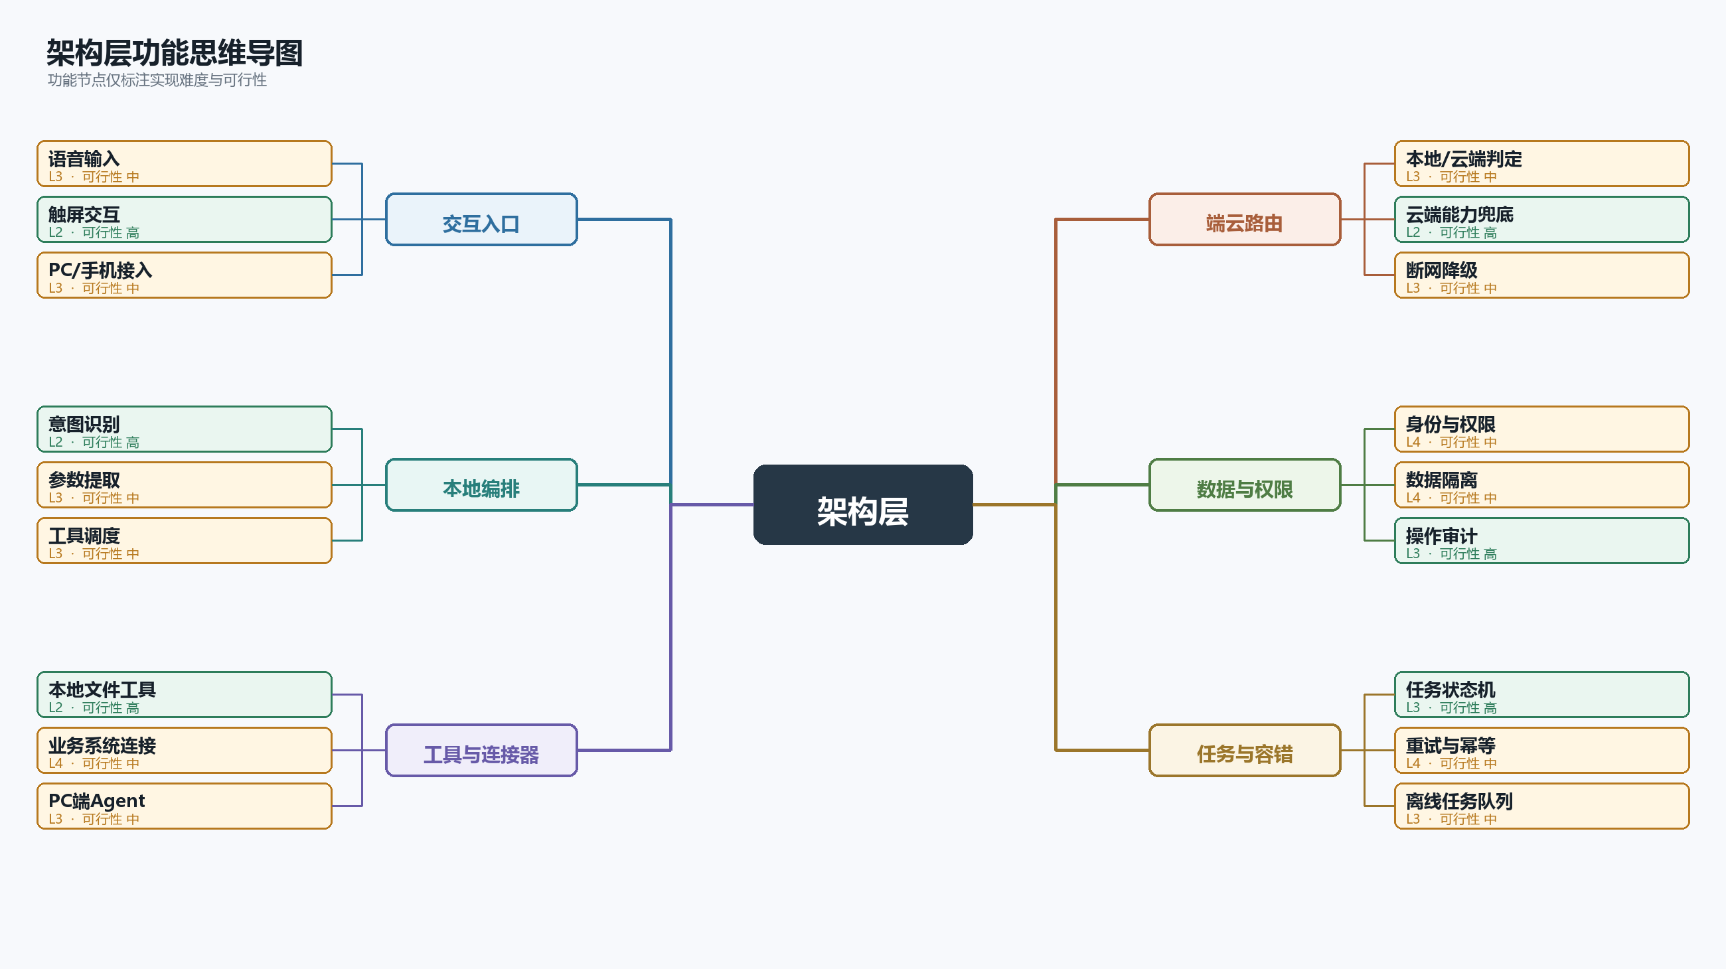

应用层功能思维导图
节点格式：功能名称｜实现难度｜可行性
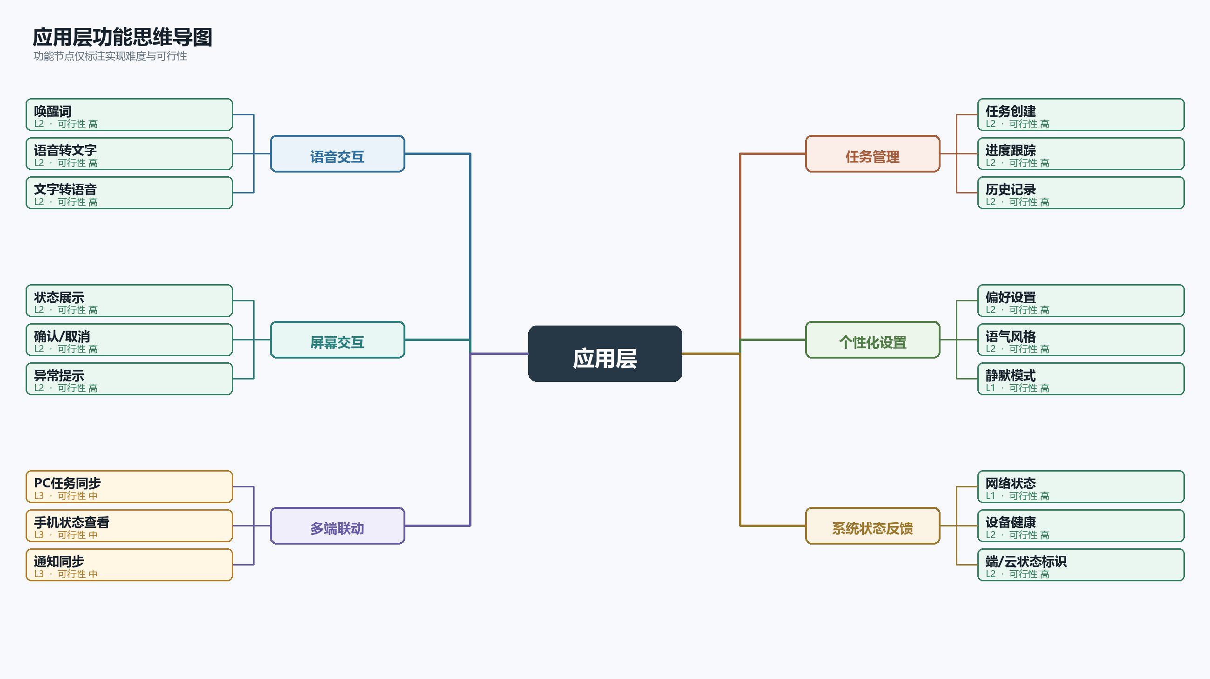

生活层功能思维导图
节点格式：功能名称｜实现难度｜可行性
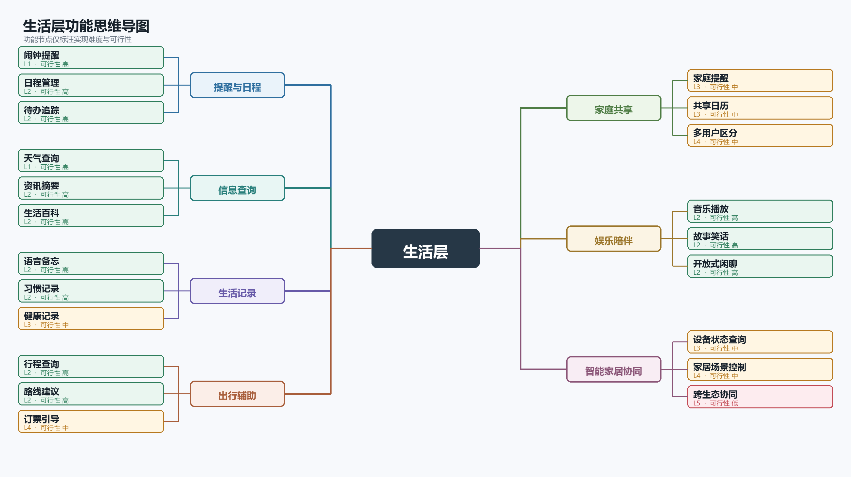

工作层功能思维导图
节点格式：功能名称｜实现难度｜可行性
